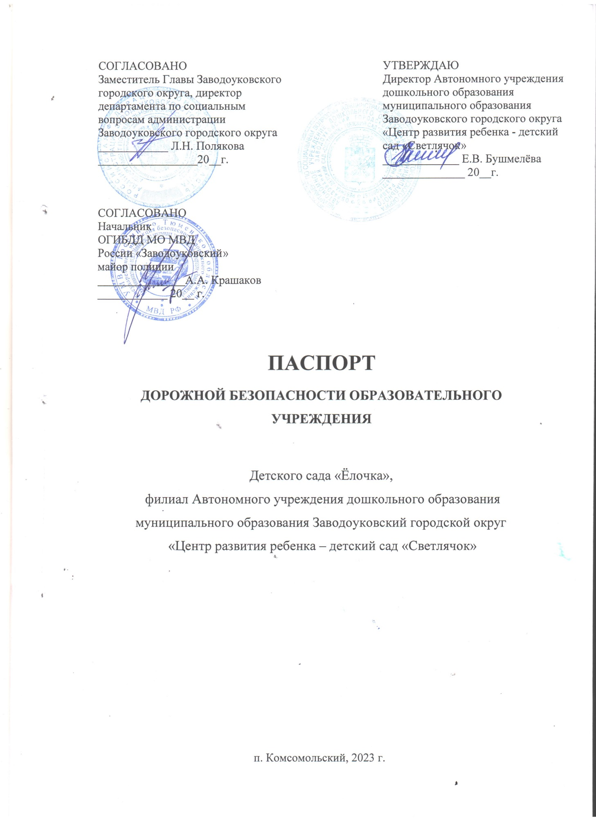

Общие сведения

Детский сад «Ёлочка», филиал Автономного учреждения дошкольного образования муниципального образования Заводоуковский городской округ «Центр развития ребенка – детский сад «Светлячок»
(полное наименование образовательной организации)
Детский сад «Ёлочка», филиал Детского сада «Светлячок»
(сокращенное наименование образовательной организации)

Тип образовательной организации дошкольное

Юридический адрес: 627140, Тюменская область, Заводоуковский район, Заводоуковск г, Большая Базарная ул., дом №16 А
Фактический адрес: 627142, Тюменская область, Заводоуковский район, п. Комсомольский, ул. Центральная, тел. (8-34542)3-13-38

Руководители образовательной организации
Директор  (должность) | Бушмелёва Елена Васильевна  (Ф.И.О.) | 8(34542)2-16-08 (телефон)
Директор филиала  (должность) | Бакенева Оксана Владимировна  (Ф.И.О.) | 8(34542)3-13-38  (телефон)

Ответственный работник уполномоченного органа образования
Специалист по охране труда  (должность) | Шпиллер Ольга Александровна  (Ф.И.О.) | 8(3542) 901-17  (телефон)

Ответственный работник за мероприятия по профилактике детского травматизма
Старший лейтенант полиции  (должность) | Скориков Александр Леонидович  (Ф.И.О.) | 8(34542)2-11-59  (телефон)
Старший лейтенант полиции  (должность) | Горошко Сергей Алексеевич  (Ф.И.О.) | 8 (34542) 2-22-33  (телефон)

Руководитель (или ответственный работник) дорожно-эксплуатационной организации, осуществляющей содержание улично-дорожной сети (УДС)
Заместитель главного инженера Заводоуковского ДРСУ АО «ТОДЭП»  (должность) | Толстоухов Виктор Георгиевич  (Ф.И.О.) | 8(34542) 6-05-00  (телефон)

Руководитель (или ответственный работник) дорожно-эксплуатационной организации, осуществляющей содержание технических средств организации дорожного движения (ТСОДД)
Заместитель главного инженера Заводоуковского ДРСУ АО «ТОДЭП»  (должность) | Толстоухов Виктор Георгиевич  (Ф.И.О.) | 8(34542) 6-05-00  (телефон)

Количество обучающихся (учащихся, воспитанников) | 34 воспитанника
Наличие уголка по БДД | имеется в каждой возрастной группе дошкольного учреждения
Наличие класса по БДД | не имеется
Наличие автогородка (площадки) по БДД | не имеется
Наличие автобуса в образовательной организации | не имеется

Время занятий в образовательной организации: согласно плана образовательной деятельности

Телефоны оперативных служб:

Пожарная служба, МЧС – 01, 101
Полиция – 02, 102
Скорая помощь – 03, 103
Единая служба спасения - 112
Заводоуковский ДРСУ АО «ТОДЭП» - (834542) 6-05-00, (834542) 6-05-85

-

Содержание

Паспорта дорожной безопасности

1. План-схемы образовательной организации:
1.1. Район расположения образовательной организации, пути движения транспортных средств и детей (обучающихся).
1.2. Организация дорожного движения в непосредственной близости от образовательной организации с размещением соответствующих технических средств организации дорожного движения, маршруты движения детей и расположение парковочных мест.
1.3. Маршруты движения организованных групп детей от образовательной организации к стадиону, парку или спортивно-оздоровительному комплексу.
1.4. Пути движения транспортных средств к местам разгрузки/погрузки и рекомендуемые безопасные пути передвижения детей по территории образовательной организации.
2. Приложение:
2.1. Организация работы по профилактике детского дорожно-транспортного травматизма.

ул. Центра-
льная
ул. Центральная
ул.
Трудовая
д.4
д.3
д13

д.8
д.5

д11
Детский сад «Ёлочка»
ул. Центральная 2 «А»

д.3
д.6
д9

д.1
д.4
д7

Загрос
д.2

д.1
д.3
д.5

Пути движения транспортных средств к местам разгрузки/погрузки и рекомендуемые пути движения детей по территории Детского сада «Ёлочка»

- въезд выезд грузовых транспортных средств

- место разгрузки/погрузки
- движение детей на территории ОУ

План-схема района расположения Детского сада «Ёлочка»
пути движения транспортных средств и детей

- жилая застройка

- проезжая часть
- тротуар

- движение транспортных средств
- движение детей в (из) дошкольного учреждения

- лесная зона
- ограждение ОУ
- стоянка транспортных средств

Схема организации дорожного движения в непосредственной близости от Детского сада «Ёлочка» с размещением соответствующих технических средств, маршруты движения детей и расположение парковочных мест.

- жилая застройка

- проезжая часть

- движение транспортных средств
- движение детей в (из) дошкольного учреждения

- лесная зона
- ограждение ОУ
- стоянка транспортных средств

ул. Центра-
льная
ул. Центральная
ул.
Трудовая
д13
д.4
д.3

д.8
д.5

д11
Детский сад «Ёлочка»
ул. Центральная 2 «А»

д.3
д.6
д9

д7
д.1
д.4

Загрос
д.2

д.1
д.3
д.5

ул. Молодежная

Ул. Трудовая
ул. Молодежная
ул. Центра-
льная
ул. Центральная
ул.
Трудовая
д13
д.4
д.3

д.8
д.5
д11

Детский сад «Ёлочка»
ул. Центральная 2 «А»

д.3
д.6
д9

д.1
д.4
д7

Загрос
д.2

д.1
д.3
д.5
Фотоматериалы
